PERU
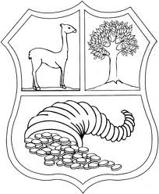
- Jižní Amerika
- Státní zřízení: republika
- Hlavní město: Lima.
- Rozloha: 1.285.220 km², asi 16x větší než Česká republika
- Počet obyvatel: 28 220 764, asi 3x více než ČR.
- Úřední jazyk: španělština, ale také indiánské jazyky kečuánština a ajmarština.

- Obyvatelstvo: původní obyv. - indiáni z kmene Kečua a Aymará, v oblasti pralesa žije mnoho dalších kmenů. Dále potomci bělochů z Evropy a stejně jako bývalých otroků původem z Afriky, a míšenci. V menší míře přistěhovalci z Asie.

- Náboženství: Většinou katolíci, i když indiáni často vyznávají i svou původní víru.

- Sport: velmi oblíbený je hlavně fotbal, ale i tenis, surf, volejbal, box a další.
- Hospodářství: Peru vyváží cín, zlato, měď, textilie, ropné produkty, kávu a rybí produkty. V zemědělství se zaměřují na pěstování kávovníku, cukrové třtiny, brambor, kukuřice, rýže a pšenice. Chová se tu hlavně drůbež a hovězí dobytek. Peru je známé i chovem morčat a činčil a hlavně lam, o které se většinou starají děti. Na pastvě si krátí dlouhou chvíli hrou na Panovu flétnu zvanou sampoňas.
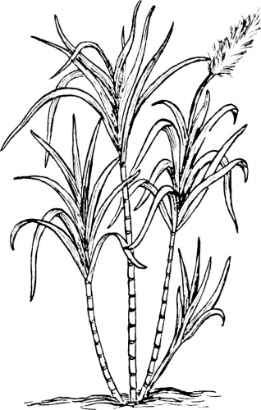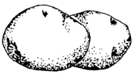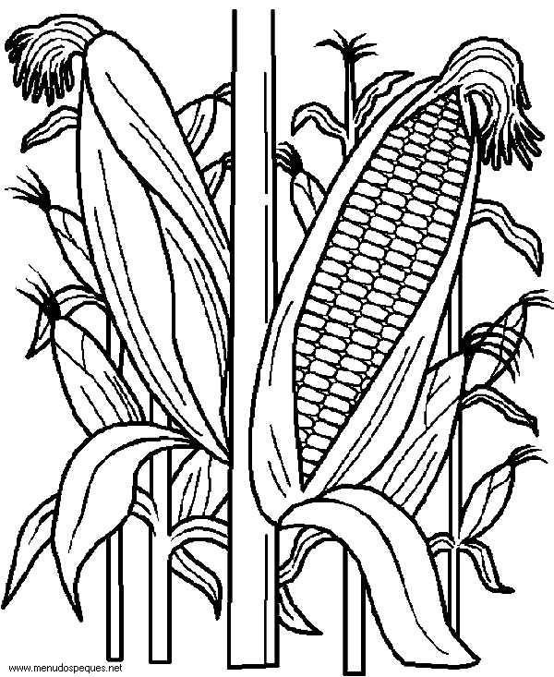
cukrová třtina brambory kukuřice

- Přírodní podmínky: Na území Peru se nacházejí 3 základní typy krajin - pobřeží, hory a prales. Pobřeží je rovinaté a má pouštní charakter. Je dlouhé 2000 km, což je přibližně jako vzdálenost z Brna na kraj Španělska. V horském pásmu And je přes den poměrně teplo, asi 20°C, ne jako u nás na horách. V nejvyšších vrcholcích, vyšších než Alpy, je zima, najdeme tu led i sníh. Na východě země se nachází rovina Amazonského pralesa s velkým množstvím řek.

- Rostlinstvo: je velmi rozmanité. V oblasti pralesa rostou sukovité stromy s hustou korunou, kapradiny, popínavé rostliny, orchideje a další. V povodí řek rostou stromy, které mají vystouplé kořeny, aby odolaly záplavám.
- Živočišstvo: nejvíce druhů zvířat najdeme v Amazonském pralese, žijí tu primáti, hadi, piraně, predátoři jako puma a spousta druhů ptactva, jako kolibříci nebo papoušci. Další zajímavé zvíře je tapír. Je velký jako osel, má malinký chobot a živí se hlavně listím. Peru je známé i chovem morčat a činčil a lam. Typickým ptákem, který žije v Andách, je kondor.

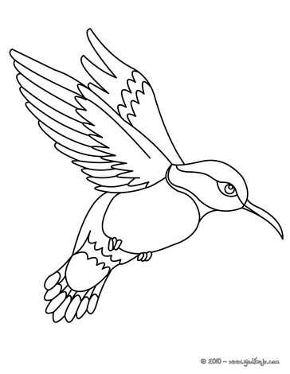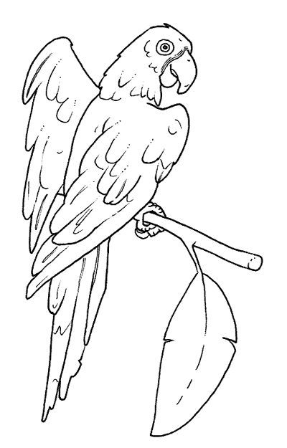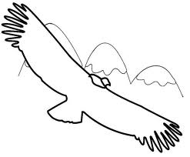
- Historie: Na území Peru působily dávné civilizace Huari, Močická a Nazca, po níž zůstaly obrovské geoglyfy – obrazce vyryté do půdy. V době příchodu Španělů tu bylo Incké impérium. Nejznámější památkou z této doby je Machu Picchu (čti Maču Pikču), starobylé incké město. Španělé se zde začali usazovat od 16. století, kdy toto území připadlo Španělskému království. Evropané tenkráte žasli nad zlatými poklady, mezi kterými se nacházela i maska boha slunce Intiho nebo soška boha Viracochi (čti virakoči). Na začátku 19. století se země osamostatnila a stala se republikou.

